Бюджет для граждан

к проекту решения Собрания депутатов Макаровского сельсовета Курчатовского района
«О бюджете МО «Макаровский сельсовет» Курчатовского района Курской области на 2023 год и на плановый период 2024 и 2025 годов»

Уважаемые жители Макаровского сельсовета
Курчатовского района Курской области!

Представляем Вашему вниманию проект бюджета муниципального образования «Макаровский сельсовет» Курчатовского района Курской области на 2023 год и плановый период 2024 и 2025 годов.

Проект бюджета муниципального образования «Макаровский сельсовет» Курчатовского района Курской области на 2023 год и плановый период 2024 и 2025 годов сформирован сбалансированным (доходы=расходам).
Приоритетными направлениями расходования бюджетных средств определены:
-выплата заработной платы с начислениями работникам бюджетной сферы;
-оплата потребленных топливно-энергетических ресурсов;
-уплата налогов;
-предоставление мер социальной поддержки работникам бюджетной сферы.

Для нас важно, в доступной форме, донести до жителей муниципального образования информацию о распределении бюджетных средств по приоритетным направлениям. Именно этому и способствует «Бюджет для граждан». Информация доходчиво раскрывает основные понятия о бюджетном процессе в муниципальном образовании «Макаровский сельсовет» Курчатовского района Курской области и позволит каждому жителю изучить основные направления бюджетной политики МО.
Мы открыты для Ваших замечаний и конструктивных предложений.

Глава Макаровского сельсовета
Курчатовского района В.С.Самсонов

Муниципальное образование «Макаровский сельсовет» Курчатовского района Курской области
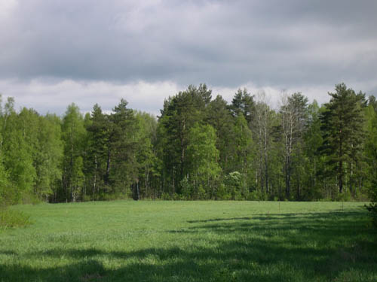

- Территория Макаровского сельсовета Курчатовского района Курской области составляет 99,53 кв. км.
- Муниципальное образование с северной стороны граничит с Октябрьским районом, Костельцевским сельсоветом, с восточной стороны с Городским поселением г. Курчатова, с западной стороны с Льговским районом, с южной стороны с Чаплинским сельсоветом, Иванинским сельсоветом.
- В состав территории Макаровского сельсовета Курчатовского района входят следующие населенные пункты: с. Макаровка, д. Кабановка, д. Кожля, х. Красный Хутор, с. Дроняево, д. Гупово, х.Александровский, х. Дроняевский, х. Золотухино, д. Мосолово.
- Численность населения МО составляет – 1077 человек.
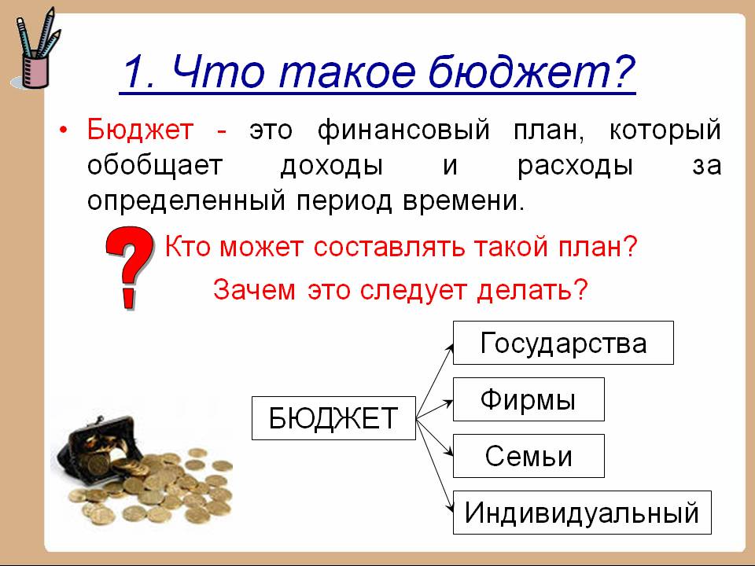

Бюджет для граждан – аналитический документ, разрабатываемый в целях представления гражданам актуальной информации о бюджете МО «Макаровский сельсовет» Курчатовского района Курской области в формате, доступном для широкого круга пользователей.


Этапы формирования бюджета МО «Макаровский сельсовет»

Составление проекта бюджета
(Составление проекта бюджета осуществляется администрацией Макаровского сельсовета в установленном порядке)

Рассмотрение проекта бюджета
(Проект бюджета вносится на рассмотрение в Собрание депутатов Макаровского сельсовета не позднее 15 ноября текущего года)

Утверждение проекта бюджета
(Бюджет утверждается Собранием депутатов Макаровского сельсовета до начала очередного финансового года)

Составление проекта бюджета основывается на:

- Прогнозе социально-экономического развития Макаровского сельсовета на предстоящий период

- Основных направлениях бюджетной и налоговой политики Макаровского сельсовета на предстоящий период

- Муниципальных программах Макаровского сельсовета

- Непрограммных мероприятиях Макаровского сельсовета

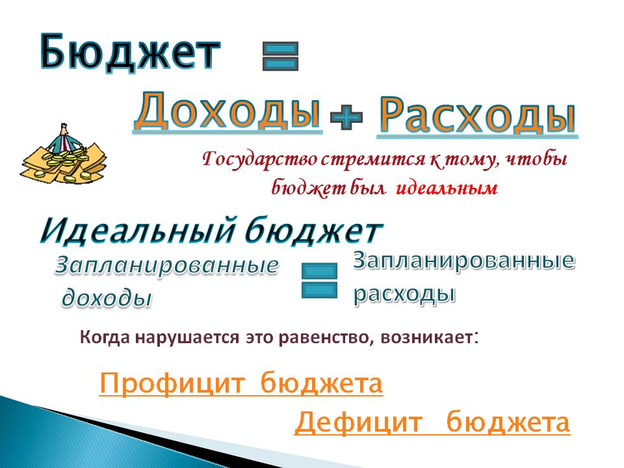

Общие характеристики бюджета
МО «Макаровский сельсовет»

(руб.)
 | 2023 год | 2024 год | 2025 год
Доходы бюджета | 5956917 | 5883445 | 5868024
Расходы бюджета | 5956917 | 5883445 | 5868024
Дефицит (профицит) бюджет | 0 | 0 | 0

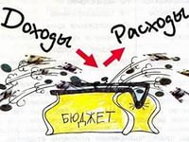
Формирование доходной части бюджета
МО «Макаровский сельсовет»

В бюджет МО поступают:

Налоговые доходы – доходы от предусмотренных законодательством Российской Федерации налогов и сборов, а также пеней и штрафов по ним, подлежащих зачислению в бюджет поселения в соответствии с действующим законодательством.
Неналоговые доходы – платежи за оказание муниципальных услуг, за пользование природными ресурсами, за пользование муниципальной собственностью, от продажи муниципального имущества, а также платежи в виде штрафов и иных санкций за нарушение законодательства, подлежащие зачислению в бюджет поселения в соответствии с действующим законодательством.
Безвозмездные поступления – поступающие в бюджет поселения денежные средства от других бюджетов (межбюджетные трансферты), а также безвозмездные поступления от физических и юридических лиц, в том числе добровольные пожертвования.

Доходная часть бюджета
сформирована по двум основным группам (руб.):

Доходы | 2023 год | 2024 год | 2025 год
Собственные | 4980923 | 5014575 | 5055390
Безвозмездные | 975994 | 868870 | 812634
ВСЕГО | 5956917 | 5883445 | 5868024

Структура собственных доходов бюджета
МО «Макаровский сельсовет» в 2023 году
Структура безвозмездных доходов бюджета
МО «Макаровский сельсовет» в 2023 году

Расходная часть бюджета МО «Макаровский сельсовет»
на 2023 год (руб.):

Социальная политика 530000 руб.
Культура и спорт 2000 руб.
Жилищно-коммунальное хозяйство 801577
руб.
Национальна безопасность…20500 руб.
Национальная оборона 112126 руб.
Общегосударственные вопросы 4490714
руб.
Всего расходы 5956917
руб.
Удельный вес расходов в разрезе функциональной структуры в общем объёме бюджета МО «Макаровский сельсовет» на 2023 год

Что такое муниципальные программы?

Муниципальная программа (далее программа) – увязанный по задачам, ресурсам и срокам выполнения комплекс социально-экономических, организационно-хозяйственных, научно-исследовательских и других мероприятий, обеспечивающих эффективное решение системных проблем экономического, социального, экологического и культурного развития муниципального образования, полностью или частично финансируемых из бюджета муниципального образования, разработанных на срок более одного года

Муниципальные программы
МО «Макаровский сельсовет»

Наименование программы | Сумма  2023 года,  тыс.руб.
«Развитие культуры» | 0
«Социальная поддержка граждан» | 530
«Управление муниципальным имуществом и земельными ресурсами» | 85
«Обеспечение доступным и комфортным жильем и коммунальными услугами граждан в муниципальном образовании «Макаровский сельсовет» Курчатовского района Курской области» | 802
«Повышение эффективности работы с молодежью, организация отдыха и оздоровления детей, молодежи, развитие физической культуры и спорта» | 2
«Развитие муниципальной службы» | 1958
«Профилактика правонарушений» | 2
«Развитие информационного общества» | 100
«Защита населения и территории от чрезвычайных ситуаций, обеспечение пожарной безопасности и безопасности людей на водных объектах» | 20
«Развитие экономики муниципального образования «Макаровский сельсовет» Курчатовского района Курской обл | 0,5

Резервный фонд
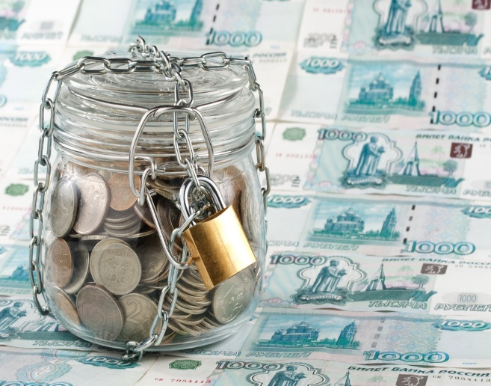

Резервный фонд Администрации Макаровского сельсовета Курчатовского района Курской области (далее-резервный фонд) создается с целью финансового обеспечения непредвиденных расходов, мероприятий местного значения, непредусмотренных решением о бюджете муниципального образования на очередной финансовый год и плановый период.

Размер резервного фонда устанавливается решением Собрания депутатов Макаровского сельсовета Курчатовского района о бюджете на очередной финансовый год и плановый
период и не может превышать 3 процента утвержденного указанным решением общего объема расходов.

Резервный фонд на 2023 год и плановый период 2024 и 2025 годов запланирован в размере
10 тыс. руб. ежегодно.

Основные показатели социально-экономического развития на 2023 год

Наименование показателя | Единицы измерения | Значения
Индекс-дефлятор цен сельскохозяйственной продукции | % | 109
Фонд заработной платы | млн.рублей | 145,3
Темп роста фонда заработной платы | % | 104,3

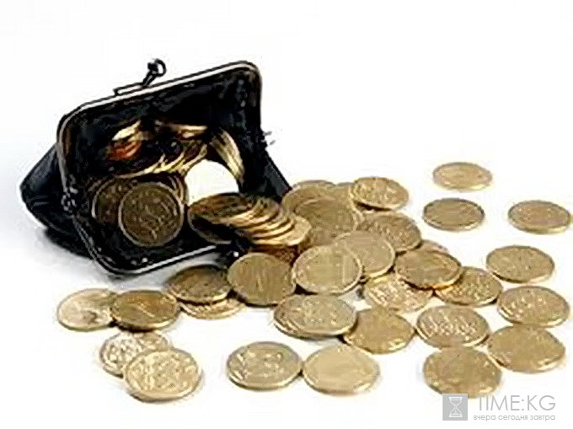 | Муниципальный долг возникает в силу осуществления заимствований для погашения долговых обязательств и финансирования дефицита бюджета

Муниципальный долг
муниципального образования «Макаровский сельсовет» =0

Брошюра подготовлена Администрацией Макаровского сельсовета Курчатовского района Курской области

Курская область, Курчатовский район,
село Макаровка, ул.Колхозная,7а
Тел 8 (47131) 9-81-94

